Κεφάλαιο 3^{ο} : ΤΡΙΓΩΝΟΜΕΤΡΙΑ
(§3.4) ΟΙ ΤΡΙΓΩΝΟΜΕΤΡΙΚΕΣ ΣΥΝΑΡΤΗΣΕΙΣ
► ΠΕΡΙΟΔΙΚΕΣ ΣΥΝΑΡΤΗΣΕΙΣ
Με τη βοήθεια του τριγωνομετρικού κύκλου συμπληρώστε τις τιμές των ημx, συνx, εφx, σφx για τα αντίστοιχα x του πίνακα:
x | -6π+ | -5π+ | -4π+ | -3π+ | -2π+ | -π+ |  | π+ | 2π+ | 3π+ | 4π+ | 5π+ | 6π+
ημx
συνx
εφx
σφx

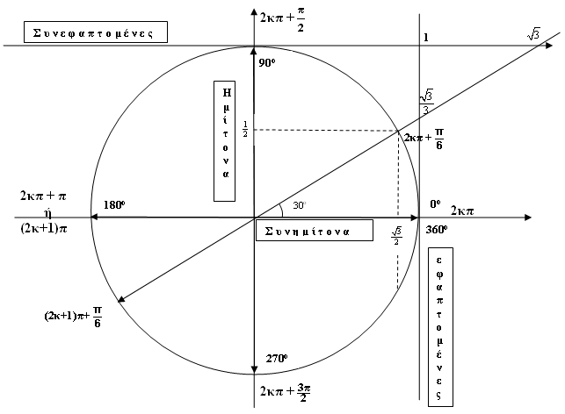  Ορισμός περιοδικής συνάρτησης  Παραδείγματα περιοδικών και μη, συναρτήσεων  ►Βασικές τριγωνομετρικές συναρτήσεις  Γνωρίζουμε ότι ο κύκλος είναι 2π ακτίνια. | ►ΜΕΛΕΤΗ ΤΡΙΓΩΝΟΜΕΤΡΙΚΩΝ ΣΥΝΑΡΤΗΣΕΩΝ  Βασικές τριγωνομετρικές συναρτήσεις  - Πεδίο ορισμού – Περίοδος – Μέγιστο - Ελάχιστο  - Μονοτονία τριγωνομετρικών συναρτήσεων  - Συμμετρίες τριγωνομετρικών συναρτήσεων
  Μια συνάρτηση f με πεδίο ορισμού το Α λέγεται περιοδική όταν υπάρχει πραγματικός Τ > 0 τέτοιος ώστε για κάθε x $∈$A
  - x + T $∈$A και x T $∈$A
  - f (x + T) = f (x T) = f (x)
  - Περίοδος της συνάρτησης f λέγεται ο πραγματικός Τ.
  - Βασική περίοδος λέγεται η πιο μικρή περίοδος. Όταν θα αναφερόμαστε στην περίοδο μιας περιοδικής συνάρτησης
  θα εννοούμε τη βασική περίοδο.
  - Γεωμετρική ερμηνεία περιοδικών συναρτήσεων
  Tο γράφημα της f μετά από ένα διάστημα πλάτους Τ επαναλαμβάνεται ακριβώς το ίδιο. Άρα μπορούμε να
  μελετάμε την f σ’ ένα διάστημα πλάτους Τ.
  - Η συνάρτηση f(x) = ημx είναι περιοδική με περίοδο Τ = 2π.
  - Η συνάρτηση f(x) =συνx είναι περιοδική με περίοδο Τ=2π.
  - Η συνάρτηση f(x) = εφx είναι περιοδική με περίοδο Τ = π.
  - Η συνάρτηση f(x) = σφx είναι περιοδική με περίοδο Τ = π.
  - Οι πολυωνυμικές συναρτήσεις δεν είναι περιοδικές.
  - Κάθε συνάρτηση που είναι άθροισμα πολυωνυμικής και τριγωνομετρικής δεν είναι περιοδική π.χ. f(x) = x + ημx.
  - Οι συναρτήσεις ημ(αx²+βx+γ), συν(αx²+βx+γ),
  εφ(αx²+βx+γ), σφ(αx²+βx+γ), δεν είναι περιοδικές.
  Μετατροπή γωνιών  από μοίρες σε rad  Π.χ.  αν μ=180^{ο} τότε x = π rad =γωνία που αντιστοιχεί σε  μήκος τόξου 180^{ο}. | 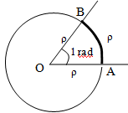
  f(x) = ημx με Π.Ο
  f(x) = συνx με Π.Ο
  f(x) = εφx με Π.Ο με
  f(x) = σφx με Π.Ο με
  f(x) = ρεφωx Πεδίο Ορισμού: με
  f(x) = ρσφωx Πεδίο Ορισμού: με
  Προκύπτει εύκολα με τη βοήθεια του τριγωνομετρικού κύκλου.
  - Τα διαστήματα μονοτονίας των συναρτήσεων
  f(x) = ημx και γενικά f(x) = ρημωx είναι:
  - Τα διαστήματα μονοτονίας των συναρτήσεων
  f(x) = συνx και γενικά f(x) = ρσυνωx είναι:
  - Οι συναρτήσεις ημx, εφx, σφx είναι περιττές.
  - Η συνάρτηση συνx είναι άρτια.
  Σε άλλες περιπτώσεις ελέγχουμε με τους ορισμούς.

Κεφάλαιο 3^{ο} : ΤΡΙΓΩΝΟΜΕΤΡΙΑ
►Γραφική παράσταση των συναρτήσεων  f(x) = ρημωx, ω > 0 ή f(x) = ρσυνωx, ω > 0  ΆΣΚΗΣΗ 17  Να βρείτε την βασική περίοδο και τα ακρότατα (μέγιστη και ελάχιστη τιμή) των παρακάτω συναρτήσεων:  1) f(x) = 3ημ2x 2) f(x) = 2ημ4x 3) f(x) = 3+2ημ  4) f(x) = 5συν2x 5) f(x) = συν6x 6) f(x) = 3+συν  7) f(x) = 4εφ2x 8) f(x) = 2εφ4x 9) f(x) = 73εφ,  10) f(x) = 3σφ2x, 11) f(x) = 5σφ4x, 12) f(x) = 1+3σφ.  ΑΣΚΗΣΗ 18  - Κάνετε τη γραφική παράσταση της f(x)=ημx στο διάστημα [2π,2π].  - Σχεδιάστε στο ίδιο σύστημα αξόνων τη συνάρτηση 3ημ2x.  ΑΣΚΗΣΗ 19  - Κάνετε τη γραφική παράσταση της f(x) = συνx στο διάστημα [2π,2π].  - Σχεδιάστε στο ίδιο σύστημα αξόνων τη συνάρτηση 2συν2x.  ΑΣΚΗΣΗ 20  - Κάνετε τη γραφική παράσταση της f(x) = εφx στο διάστημα [π/2,π/2].  - Σχεδιάστε στο ίδιο σύστημα αξόνων την f(x) = εφ2x. Δηλαδή βρείτε την περίοδο και φτιάξτε τις νέες κατακόρυφες ασύμπτωτες.  ΑΣΚΗΣΗ 21  - Κάνετε τη γραφική παράσταση της f(x)= σφx στο διάστημα [π/2, π/2].  - Σχεδιάστε στο ίδιο σύστημα αξόνων την f(x) = σφ2x. Δηλαδή βρείτε την περίοδο Τ= π/ω και φτιάξτε τις νέες κατακόρυφες ασύμπτωτες.  ΑΣΚΗΣΗ 22  Η τιμή σε ευρώ μιας εισηγμένης μετοχής στο Χρηματιστήριο Αξιών Αθηνών δίνεται από τη συνάρτηση , όπου t ο χρόνος σε μήνες. Υποθέτουμε ότι το t = 1 αντιστοιχεί στο μήνα Ιανουάριο.  - Ποια η μέγιστη και ποια η ελάχιστη τιμή της μετοχής.  - Ποιο μήνα πρέπει ν’ αγοράσει και ποιο μήνα πρέπει να πουλήσει κάποιος τη μετοχή ώστε να έχει το μεγαλύτερο κέρδος;  - Αν κάποιος αγοράσει τον 7^{ο} μήνα (Ιούλιο) και πουλήσει τον 11^{ο} μήνα (Νοέμβριο) θα έχει κέρδος ή ζημία; | ΑΣΚΗΣΗ 23  Η απόσταση σε μέτρα ενός αντικειμένου από ένα σταθερό σημείο Ο δίνεται από τη συνάρτηση όπου t ο χρόνος σε λεπτά της ώρας και .  - Να βρείτε την απόσταση του αντικειμένου όταν t = 2.  - Να βρείτε ποιες χρονικές στιγμές η απόσταση του αντικειμένου από το σταθερό σημείο Ο είναι 3 μέτρα.  - Να βρείτε τη μέγιστη και την ελάχιστη απομάκρυνση του αντικειμένου από το σταθερό σημείο Ο και ποιες χρονικές στιγμές αντίστοιχα συμβαίνουν αυτές.  (§3.5) ΤΡΙΓΩΝΟΜΕΤΡΙΚΕΣ ΕΞΙΣΩΣΕΙΣ  ►Η εξίσωση: ημx = α = ημθ  Γραφική επίλυση  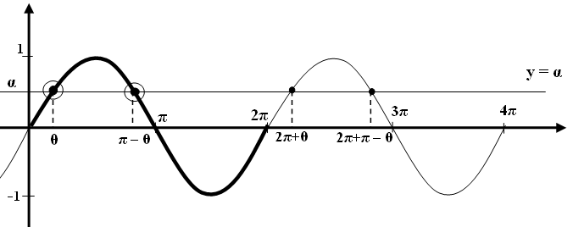  Mε τριγωνομετρικό κύκλο  Συμπέρασμα  ΆΣΚΗΣΗ 24  Να λυθούν οι εξισώσεις: i)ημx = ii)
  - Βρίσκουμε την περίοδο
  - Αναφέρουμε το διάστημα της περιόδου που θα κάνουμε τη γραφική παράσταση.
  - Κατασκευάζουμε έναν πίνακα τιμών με x τους αριθμούς 0, , , , (δηλαδή χωρίζουμε το διάστημα της περιόδου σε 4 ίσα υποδιαστήματα)
  - Σχεδιάζουμε τη γραφική παράσταση που αντιστοιχεί στο διάστημα και την επεκτείνουμε αν ζητείται.
  Βρίσκουμε τις τετμημένες των σημείων τομής:
  {της y = ημx και της ευθείας y = α = ημθ}, α.
  Για να εκφράσουμε τις άπειρες λύσεις βρίσκουμε πρώτα τις λύσεις σε διάστημα πλάτους 2π (π.χ. x=θ ή x=π-θ στο [0, 2π]) και σε αυτές προσθέτουμε το
  ….,4π, 2π, 0, 2π, 4π, …
  με άλλα λόγια προσθέτουμε το 2κπ , όπου κ.
  Συμπέρασμα
  Οι λύσεις είναι: x = 2κπ + θ ή x = 2κπ +(πθ)
  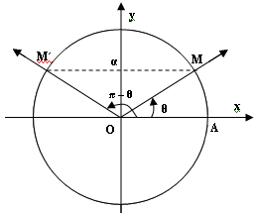
  Στο διάστημα [0, 2π] οι λύσεις της εξίσωσης βρίσκουμε ότι είναι δύο: οι παραπληρωματικές γωνίες θ και πθ.
  Το ίδιο ημίτονο έχουν και όλες οι γωνίες που καταλήγουν στα σημεία Μ ή Μ΄ μετά από 2κπ (κ πλήρεις στροφές).
  Συμπέρασμα
  Οι λύσεις είναι: (x = 2κπ + θ ή x = 2κπ +πθ)

Κεφάλαιο 3^{ο} : ΤΡΙΓΩΝΟΜΕΤΡΙΑ
►Η εξίσωση συνx = α = συνθ  Γραφική επίλυση  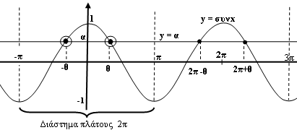  Mε τριγωνομετρικό κύκλο  Συμπέρασμα  ΆΣΚΗΣΗ 25  Να λυθούν οι εξισώσεις: i) συνx = ii)  ►Η εξίσωση εφx = α = εφθ  Γραφική επίλυση  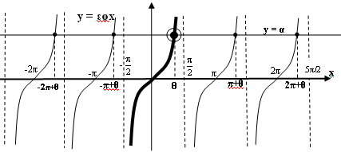 | Με τριγωνομετρικό κύκλο  Συμπέρασμα  ►Η εξίσωση σφx = α = σφθ  Γραφική επίλυση  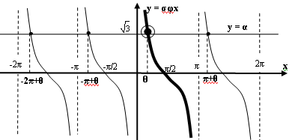  Με τριγωνομετρικό κύκλο)  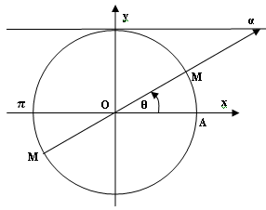  Συμπέρασμα  ΆΣΚΗΣΗ 26  Να λυθούν οι εξισώσεις: i) ii) iii)  Να λυθούν οι εξισώσεις i)σφx= ii) iii)
  Βρίσκουμε τις τετμημένες των σημείων τομής:
  { της y = συνx και της ευθείας y = α = συνθ }, α
  Για να τις εκφράσουμε τις άπειρες λύσεις βρίσκουμε πρώτα τις λύσεις σε διάστημα πλάτους 2π (π.χ. τις x=-θ και x=θ στο [-π, π]) και σε αυτές προσθέτουμε το
  …….., 6π, 4π, 2π, 0, 2π, 4π, 6π ,…...,
  με άλλα λόγια προσθέτουμε το 2κπ , όπου κ.
  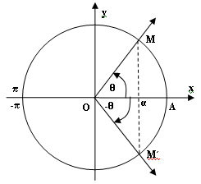
  Στο διάστημα [-π, π] οι λύσεις της εξίσωσης βρίσκουμε ότι είναι δύο : οι αντίθετες γωνίες θ και θ.
  Το ίδιο συνημίτονο έχουν και όλες οι γωνίες που καταλήγουν στα σημεία Μ ή Μ΄ μετά από 2κπ (κ πλήρεις περιστροφές).
  Βρίσκουμε τις τετμημένες των σημείων τομής:
  {της y = εφx και της ευθείας y = α = εφθ}, α
  Για να εκφράσουμε τις άπειρες λύσεις της εξίσωσης βρίσκουμε πρώτα τις λύσεις σε διάστημα πλάτους π (π.χ. την x=θ στο [-π/2, π/2]) και σε αυτές προσθέτουμε το
  ……...3π, 2π, π, 0, π, 2π, 3π,……… ,
  με άλλα λόγια προσθέτουμε το κπ , όπου κ
  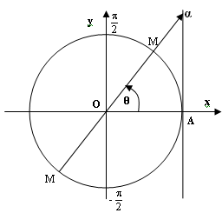
  Στο διάστημα [-π/2, π/2] η λύση της εξίσωσης βρίσκουμε
  ότι είναι μία : η x = θ. Την ίδια εφαπτομένη έχουν και όλες
  οι γωνίες που καταλήγουν στα σημεία Μ μετά από κπ
  (κ μισές περιστροφές).

Κεφάλαιο 3^{ο} : ΤΡΙΓΩΝΟΜΕΤΡΙΑ
ΑΣΚΗΣΗ 27  Να λυθούν στο οι εξισώσεις  ΑΣΚΗΣΗ 28  Να λυθούν στο οι εξισώσεις:  ΑΣΚΗΣΗ 29  Να λυθούν στο οι εξισώσεις  ΑΣΚΗΣΗ 30  Να λύσετε τις εξισώσεις:  - (1ημx)(2ημx) = 0  - (2ημx+)(1συνx) = 0  ΑΣΚΗΣΗ 31  Να λυθούν οι εξισώσεις:  - ημ²2x3συν²2x = 0  - ημ²x+συν²2x = 1 στο διάστημα (0,π)  Γεωμετρική παράσταση:  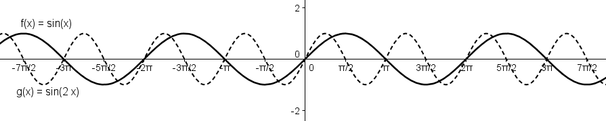  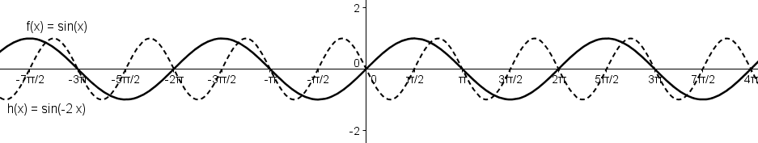 | ΆΣΚΗΣΗ 32  Να λύσετε τις εξισώσεις:  - στο [0, 2π].  - (δίνεται ότι )  - στο [0,2π]  - (παραγοντοποίηση)  ΆΣΚΗΣΗ 33  Να λύσετε τις εξισώσεις:  - στο [0, 2π].  - (δίνεται ότι )  - στο [0,2π]  - (παραγοντοποίηση)  ΑΣΚΗΣΗ 34  Να λύσετε τις εξισώσεις:  i) ii)  ΑΣΚΗΣΗ 35  Να αποδείξετε ότι τα σημεία Μ(x,y) του επιπέδου με x=1+2συνt, y=3+2ημt, βρίσκονται σε κύκλο κέντρου Κ(1,3) και ακτίνας ρ=2.  ΑΣΚΗΣΗ 36 (4 γενικές)  Να λύσετε τις εξισώσεις:  i) ii)  ΑΣΚΗΣΗ 37 (5 γενικές)  Αν , να αποδείξετε ότι .  ΑΣΚΗΣΗ 38 (6 γενικές)  Να λύσετε την εξίσωση στο διάστημα (4π,5π)  ΑΣΚΗΣΗ 39  Δίνεται η συνάρτηση , x  - Να βρεθεί η περίοδος της f  - Να βρεθεί το μέγιστο και το ελάχιστο της f  - Να λυθεί η εξίσωση f(x) = 2.
  - συν3x =1 στο [0,2π]
  - ημ3x = 1
  Μετατροπή συνημίτονου  σε ημίτονο | Μετατροπή ημιτόνου  σε συνημίτονο
  - ημ2xσυν= 0 | - ημ2xσυν= 0
  - ημxσυν= 0 | - ημxσυν= 0
  - συνx +ημ2x = 0
  (Υπόδειξη: Χρήση της ταυτότητας ημ²Α+συν²Α = 1)

